Схема границ
Рыбоводного участка
Озеро Ледяная Лайда
Ханты-Мансийский район
Площадь – 138 га

 | Географические координаты точек
 | С.Ш. |  |  | В.Д.
 | град. | мин. | сек. | град. | мин. | сек.
1 | 60 | 33 | 34 | 69 | 50 | 9
2 | 60 | 33 | 56 | 69 | 53 | 34
3 | 60 | 32 | 8 | 69 | 57 | 40

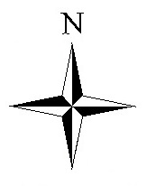
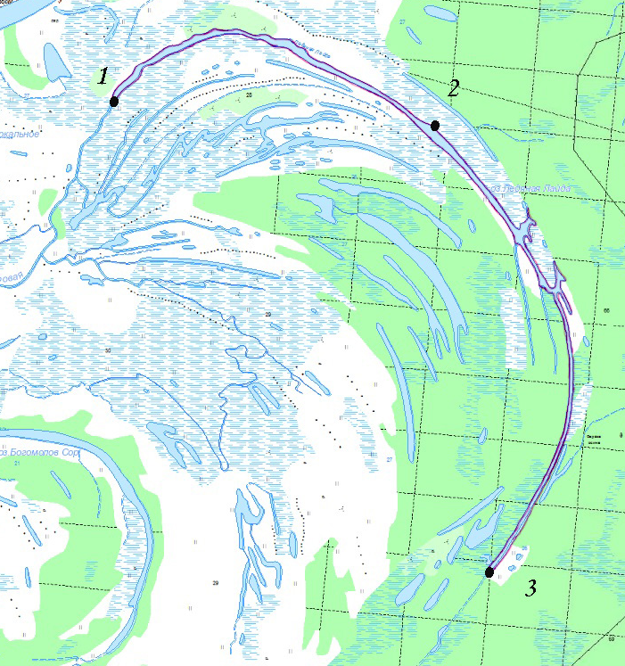

Условные обозначения:
- Граница рыбоводного участка

Текстовое описание:
Границы рыбоводного участка включают в себя всю акваторию озера Ледяная Лайда, точки 1, 2, 3 соединены по береговой линии.

